
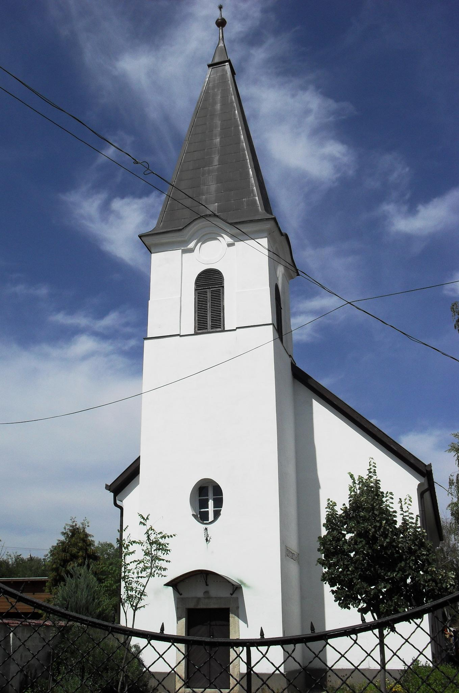
ÚTRAVALÓ
Gyúrói Református Egyházközség
II. évf. 46. szám 2013. november 3.
____________________________________________________________________________________

Egyre közelebb

„Nem mintha már elértem volna mindezt, vagy már célnál volnék, de igyekszem, hogy meg is ragadjam, mert engem is megragadott a Krisztus Jézus.” Fil 3,12-14
Olvasmány: 2 Mózes 20,1-17

A gyülekezetben az elmúlt két és fél év alatt most másodszor érünk a tízparancsolat magyarázatának végére. Két éve a parancsolat igéit vettük végig, most pedig a kátéban található magyarázatok alapján szólt az igei tanítás. Eljutottunk az utolsóhoz, az összegző parancsolathoz. Mi mindent tudunk meg magunkról és a törvényről a káté itteni tanítása szerint?
Először azt, hogy nem vagyunk a célnál. Talán megdöbbentő az, ahogyan káténk állítja: nem tudjuk ezeket az igéket megtartani. Célnál akkor volnánk, ha miután mind a tízet alaposan megismertük, és most már semmi mást nem teszünk, minthogy ezeknek engedelmeskedve, semmi bűnt el nem követve élünk. De ettől nagyon távol vagyunk! „A legszentebbek is csak kezdők az engedelmességben” – fogalmazza nagyon frappánsan az idei fordítás. Akkor mi hol vagyunk?
Talán megkísért bennünket a kérdés: van-e értelme próbálkozni, ha ennyire lehetetlen Isten törvényét betartani? Van-e értelme e szerint élni, ha úgysem sikerül? Nem vagyunk a célnál, azonban Isten nem hagy magunkra ebben! Káténk felteszi a kérdést, hogy ha ennyire lehetetlenség, akkor miért hirdetteti Isten ezeket a parancsolatokat? Miért kell ismételnünk? Miért kell újra és újra felvenni a harcot? Éppen azért, mert Isten nem hagy minket. Szeretne tovább vinni, kezdőkből haladókat formálni. Ha Pállal megfogalmazzuk, hogy nem vagyunk a célnál, akkor az ő Lélek által áthatott bizonyságtétele a miénk is lehet: igyekszik, hogy elérje, igyekszik, hogy megragadja azt, amit az Úr számára elkészített.
Van cél, van miért küzdeni, mert Isten nem hagy minket. Van számodra is elkészített ajándéka, cél, amit személyesen eléd tűz ki. Célja van az életeddel, küzdelmeiddel, a bűnnel vívott harcoddal. Ezért nem hagy. Elénk teszi Igéjének, törvényének igaz tükrét, meglátjuk magunkat, talán elszomorodunk, de nem hagy! Ezért mutatja fel igéjében mindig a szabadulás, a megoldás lehetősét is. Láthatjuk magunk előtt Jézust, akiben célba értünk. Ezért van bennünk a győzelem ismerete, ezzel bíztat bennünket. Ahogy újra és újra halljuk parancsolatait, úgy visz bennünket egyre közelebb önmagához, s az örök élet tökéletes céljához. Ámen.

Hirdetések
1. Alkalmaink
Szerdán 17 órakor Bibliakör
Szombaton 17 órára várjuk a fiatalokat.
Vasárnap 9 óra Gyermekistentisztelet
Vasárnap 10 óra Istentisztelet

2. Adventi könyvvásár – Lezárult a 2014-es kiadványok rendelése. Advent vasárnapjaira érkeznek meg a megrendelt kiadványok.
Jövő vasárnaptól újabb rendeléseket veszünk fel. Megrendelhető az új káté, énekeskönyvek, Bibliák, egyéb kiadványok. A rendeléseket majd a kihelyezett lapokon, név és példányszám megjelölésével, november végéig várjuk!

3. Az elmúlt vasárnapi adakozásunkban a Debrecen-Lencztelepen épülő templom javára 12.700 Ft perselyadományt küldtünk el. Isten áldja a jókedvvel adakozók életét!

4. Visszatekintés
Október hónapban szinte minden vasárnapra jutott egy-egy szép alkalom, megemlékezés gyülekezetünkben. A hónap elején – megpihenve az építkezés munkáiból – gyülekezeti ebéden vehettünk részt, megemlékeztünk október 6 és 23 hőseiről, az elmúlt héten hálát adtunk a reformációért evangélikus testvéreinkkel közösen, majd 31-én magunkban is. Közben tartottunk presbiteri gyűlést és missziói bizottsági gyűlést, melynek folyománya a gyülekezetben zajló látogatás lett. Két hét alatt 53 családnál jártunk. Még maradtak hátra jó néhányan, így folytatása következik.
Közben temetőt takarítottunk – készülve a megemlékezésekre – és ne hagyjuk ki a felsorolásból a gyülekezeti kirándulás kedves mozzanatát se!
Az építkezés dolgában kisebb lépések történtek e hónapban. A hátsó terület füvesítése mellett a templom előtti pad is megérkezett. Istennek hála!
A házipénztár kiadása összesen 206.709 Ft volt, bevételünk 208.460 Ft. Ez a két szám sok mindent elárul. Bevételeink között: EFJ: 34.000 Ft, Persely: 55.770 Ft + 12.700 Ft lekötött persely, Adományok 34.000 Ft.
Köszönjük testvéreinknek az áldozatos munkát, segítségeket!

